Міністерство освіти і науки України

Черкаський державний технологічний університет

Кафедра програмного забезпечення автоматизованих систем

**ЗВІТ**

з лабораторної роботи №1

з предмету «Науково-дослідна робота»

|  |  |
| --- | --- |
| Перевірив:  Зав. каф. ПЗАС  Первунінський С.М.  ____________________  «____» __________ 2020 р. | Виконав:  студент 1-го курсу  групи МПЗ-1904  Гаврилюк В. Є. |

Черкаси 2020

**Лабораторна робота №1**

**Тема роботи:** Початки програмування в середовищі Matlab.

**Мета роботи:** Вивчення структури програми. Вивчення операцій введення-виведення. Оволодіння навичками записування виразів і використання стандартних функцій.

**Постановка задачі:** Обчислити значення функції для будь-якого введеного значення аргументу, матричні обчислення.

**Хід роботи**

**Завдання 1.** Обчисліть вказаний арифметичний вираз. Вкажіть послідовність натискання клавіш. Порівняйте одержаний результат з наведеною відповіддю.

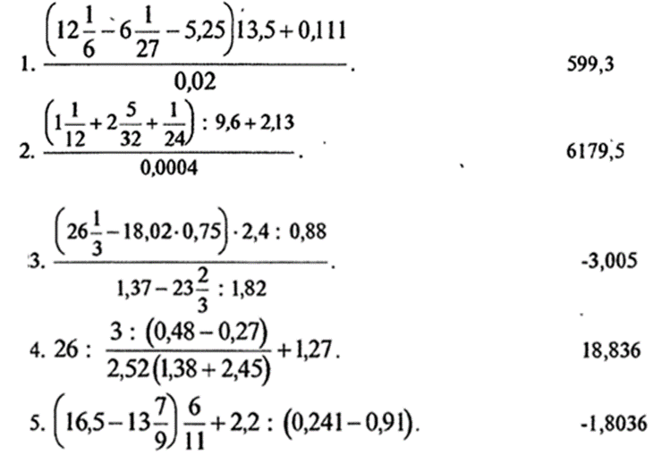

**Результат:**

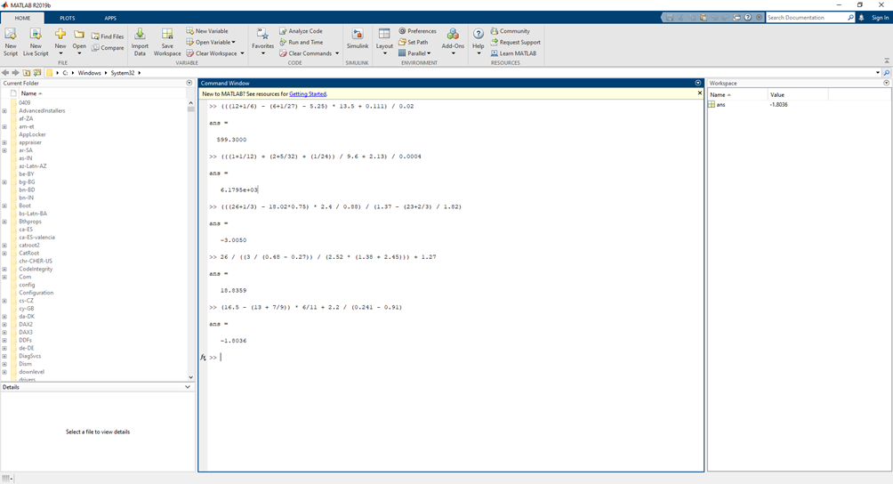

**Завдання 2.** Виконайте обчислення за заданою формулою і за заданими значеннями параметрів. Вкажіть потрібну послідовність дій. Порівняйте одержаний результат з наведеною відповіддю.

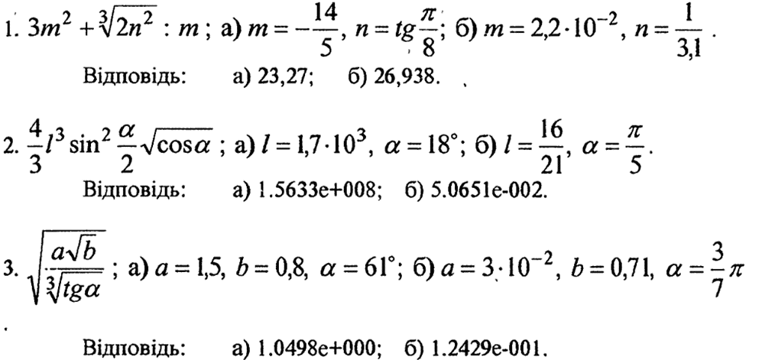

**Результат:**

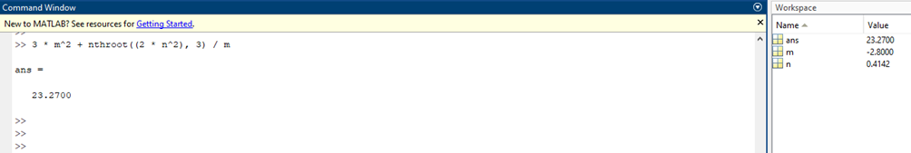

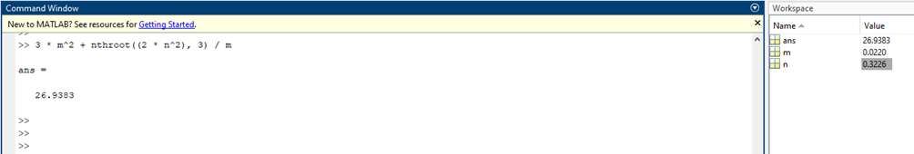

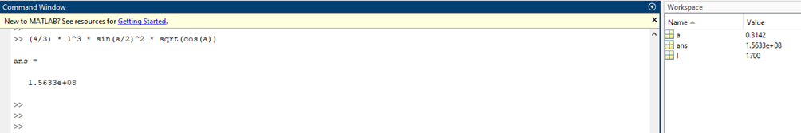

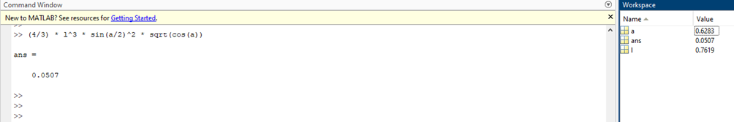

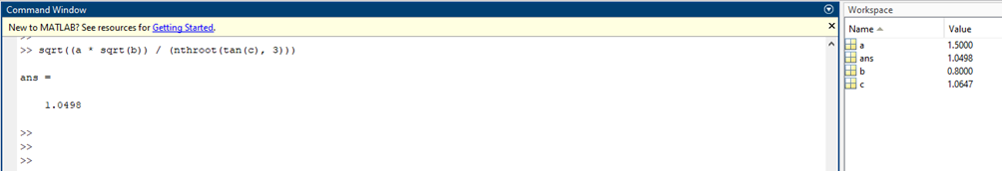

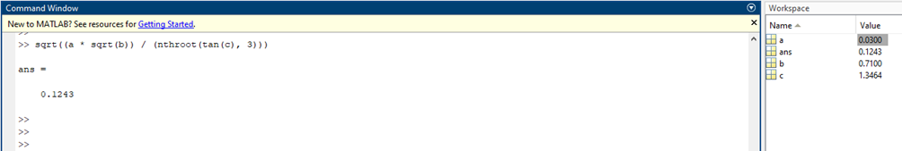

**Завдання 3.** Створити квадратну матрицю A[N, N] з параметрами, які вказані у варіанті. Матрицю заповнити випадковими числами. Визначити визначник матриці A. Записати набір операторів мови Matlab, що дозволяють обчислити.

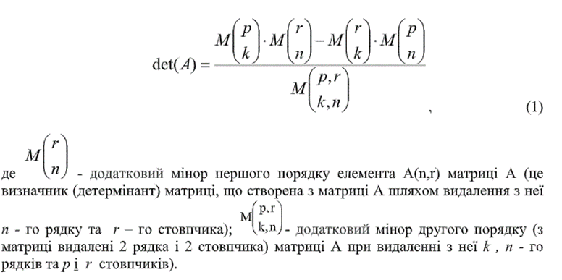

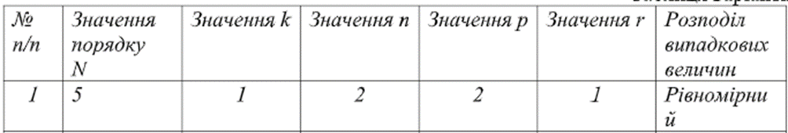

**Результат:**

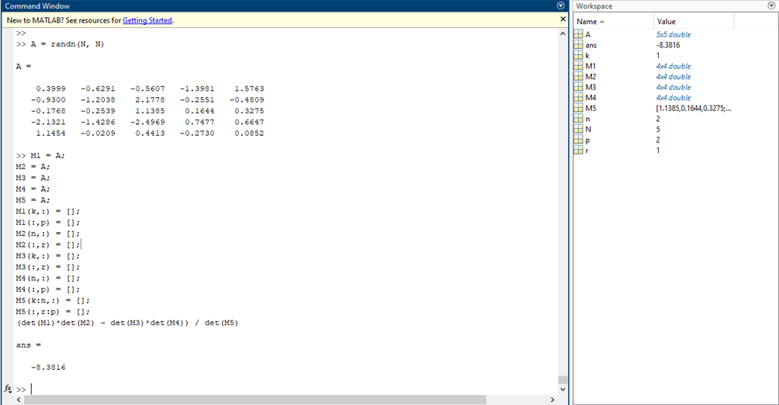

**Висновок**: на даній лабораторній роботі я ознайомився із програмуванням в середовищі MatLab. Вивчив структури програми. Вивчив операції введення-виведення. Оволодів навичками записування виразів і використання стандартних функцій. Обчислив значення функції для будь-якого введеного значення аргументу та ознайомився із матричними обчисленнями.